\\dfsmh\stadt-mh\Referat6\EDV\Makro\OG.wmf

Gemeinsame Erklärung

Die Oberbürgermeister der Städte Duisburg, Mülheim an der Ruhr und Oberhausen, **Sören Link, Ulrich Scholten** und **Daniel Schranz** bekräftigen und begrüßen die schon angelaufene Zusammenarbeit der Städte für die Internationale Gartenausstellung Metropole Ruhr 2027.

Die drei Städte wollen in der Ausstellungskategorie **„Unsere Gärten“** den regionalen Cluster „Unteres Ruhrtal“ mit dem gemeinsamen interkommunalen Projekt **„Parklandschaft Ruhr“** 2027 präsentieren.

In der „Ebene „**Unsere Gärten**“ werden vorhandene und neue städtebauliche, landschaftliche und touristische Projekte der Region identifiziert und weiter qualifiziert. Diese Ebene ist damit ein essenzieller Bestandteil der Präsentation des Ruhrgebiets als neue grüne Städtelandschaft.“ (RVR)

Duisburg, Mülheim und Oberhausen erarbeiten lokale Projekte für diese Kategorie . Unter dem Motto „Park- und Gartenschätze der Region präsentieren“ geht es in dieser IGA-Kategorie darum:

• kommunale Projekte und regionale Kooperationen zu initiieren

• IGA-Themen aufzuarbeiten

• die Nachhaltigkeit der Gärten und Parks zu stärken

• die IGA als Instrument der Strukturentwicklung zu nutzen

• Park- und Gartenschätze der Region aufzuwerten und zu präsentieren

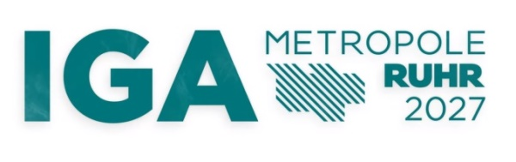Die **Parklandschaft Ruhr** verbindet eine Reihe von vorhandenen, in Entwicklung befindlichen und neuen Projekten, die im unmittelbaren räumlichen und inhaltlichen Bezug zur Ruhr stehen und unterschiedliche Antworten auf die Leitfrage der IGA 2027, **„Wie wollen wir morgen leben, wohnen und arbeiten“** geben. Die Einzelprojekte werden von den jeweiligen Städten selbstständig finanziell und organisatorisch bearbeitet.Die Zusammenarbeit bezieht sich auf die thematisch/inhaltliche Abstimmung und die gemeinsame Präsentation zusammen mit dem RVR und der Durchfühungsgesellschaft im Jahr 2027.

Sören Link Ulrich Scholten Daniel Schranz